Dzień III: Lubimy zadania matematyczne.
Dopasowanie obrazków:
Dziecko ustala jakie elementy pasują do danego środowiska.

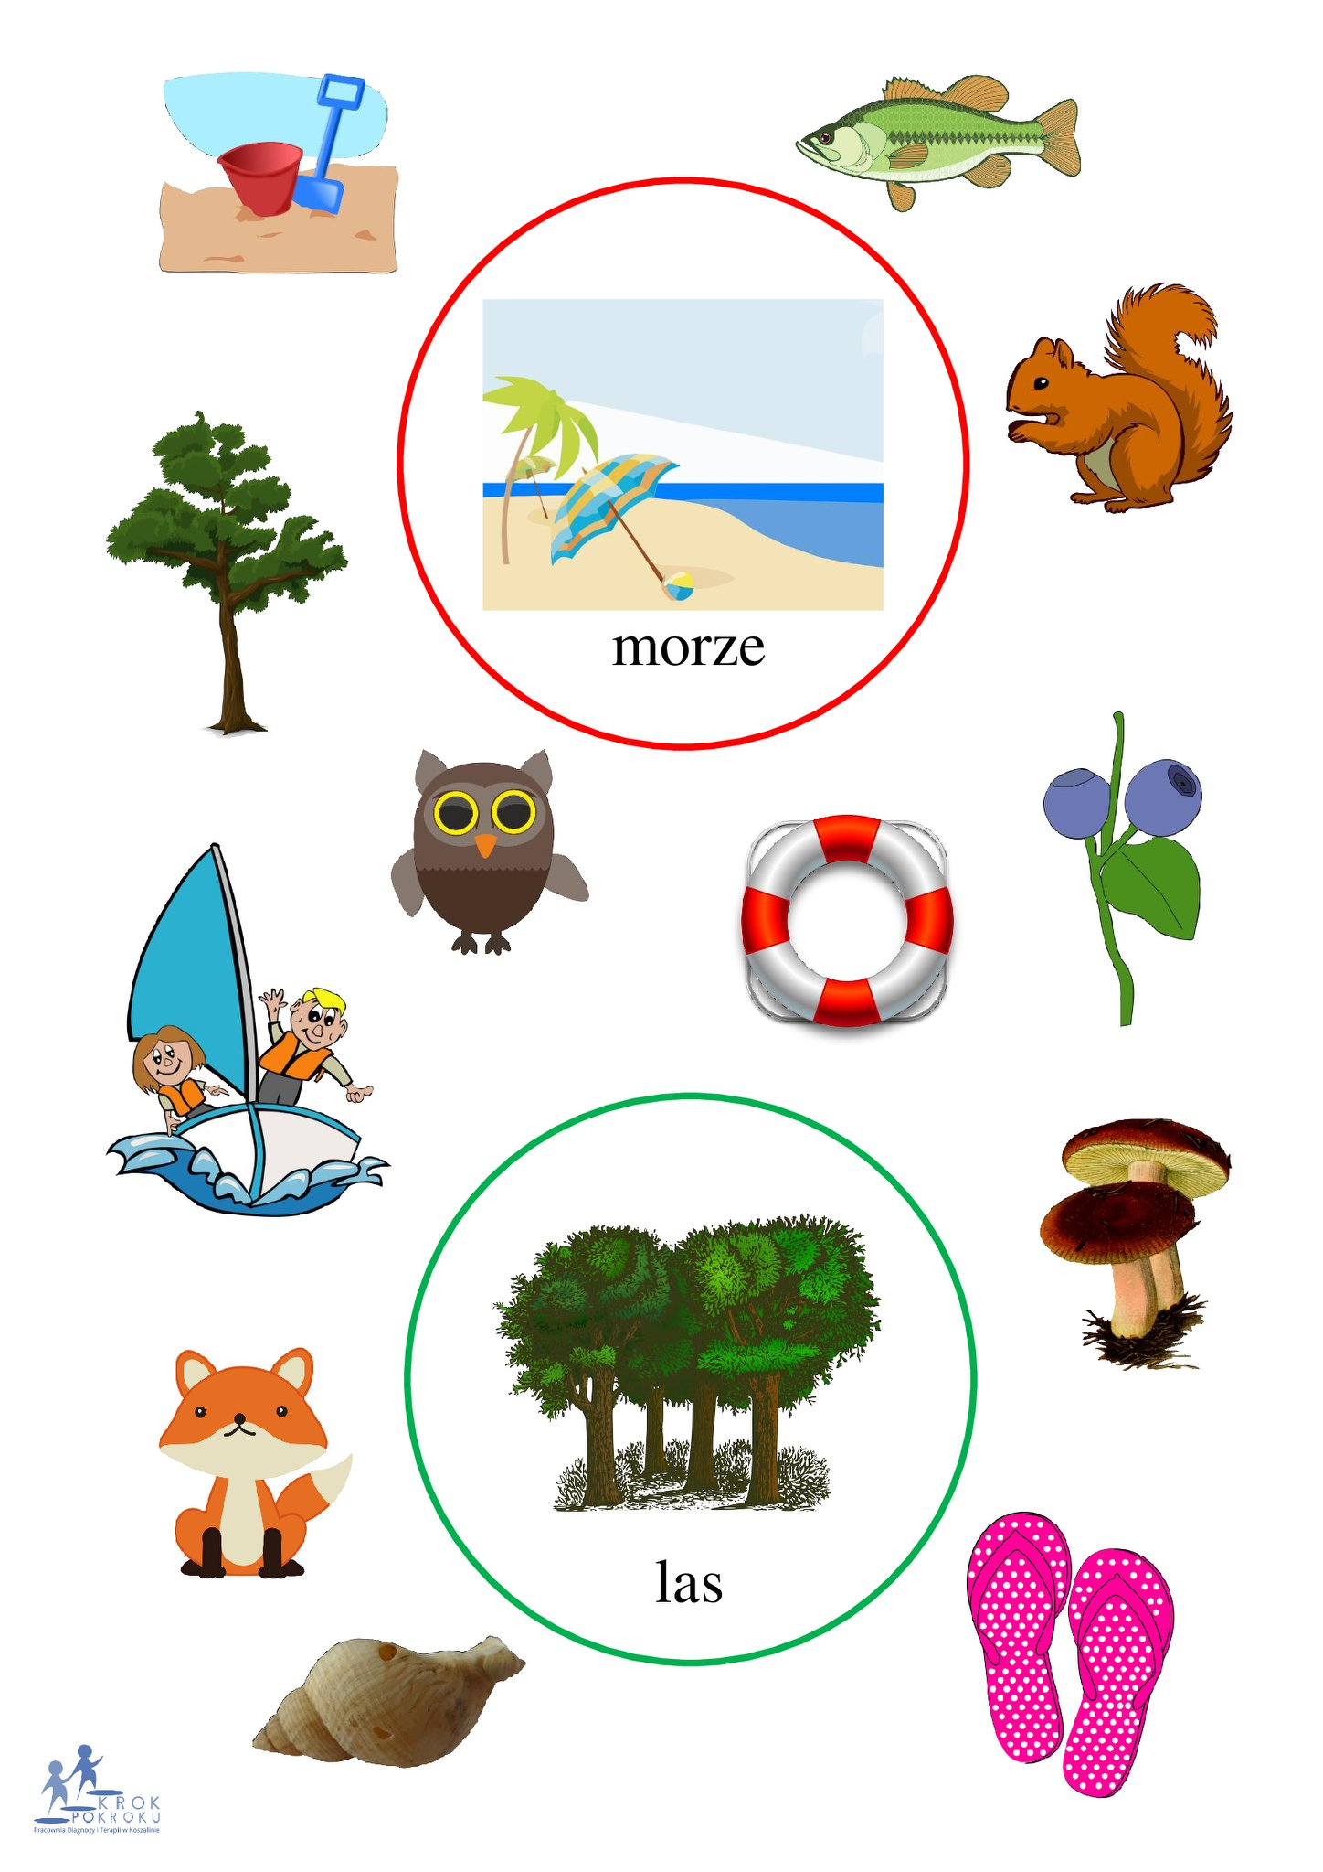

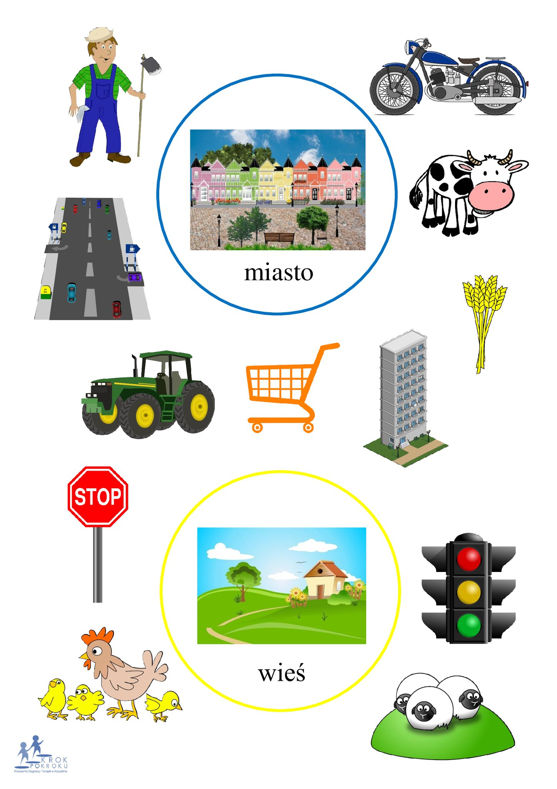

„Dołóż, zabierz, policz” – ćwiczenia w liczeniu. Dziecko bierze 10 klocków. Układa je według instrukcji i dokonuje obliczeń.
- Weź 4 klocki. Dołóż tyle klocków, aby było ich 7. Ile klocków dołożyłeś?
- Weź 3 klocki. Dołóż tyle, aby było ich 10. Ile klocków dołożyłeś?
- Weź 5 klocków. Dołóż tyle klocków, aby było ich 8. Ile klocków dołożyłeś?
- Weź 9 klocków. Zabierz 4 klocki. Ile klocków zostało?
- Weź 10 klocków. Zabierz 5 klocków. Ile klocków zostało?
- Weź 7 klocków. Zabierz 6 klocków.

Ile klocków zostało?
„Dodajemy, odejmujemy” – zabawa w parach. Dziecko z rodzicem siedzi w parach i mają 2 kostki. Dziecko wyrzuca kostki, a rodzic dodaje wyrzucone oczka. Przy drugim rzucie odejmuje wyrzucone oczka.

Ćwiczenia w liczeniu
potrzebny będzie wydrukowany obrazek winogrona i nakrętki

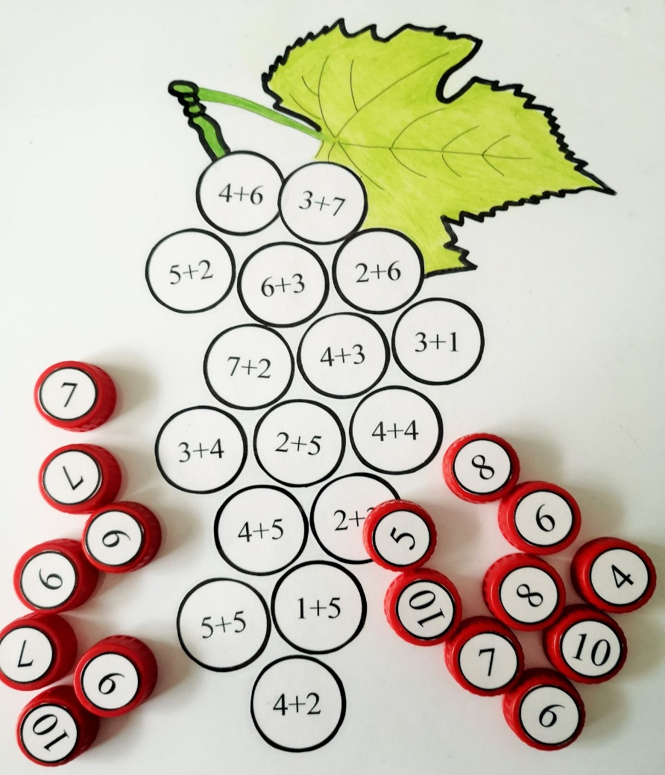
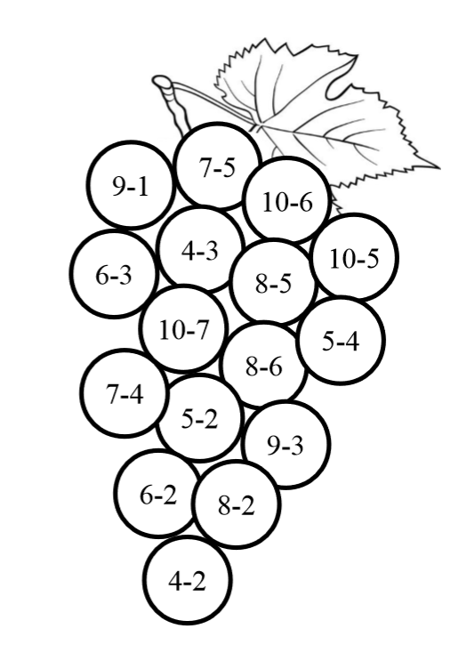
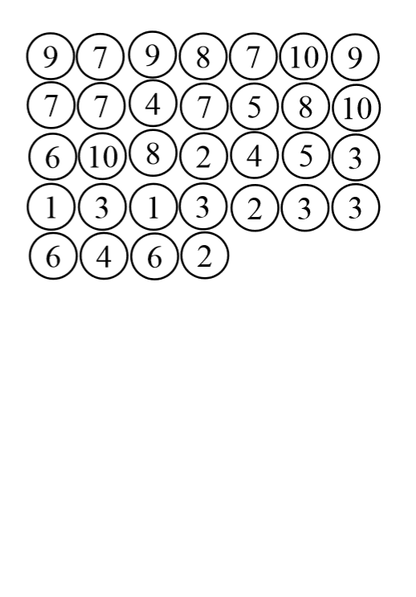

Karta pracy, cz. 4, s. 70.
Już niedługo wakacje! Znajdź i zaznacz 8 elementów, którymi różnią się obrazki.

„O czym szumią muszle?” – zabawa twórcza. Dziecko przykłada dużą muszlę do ucha, słucha jej szumu i opowiadają o wakacyjnych przygodach

Ćwiczenia dla dzieci – prawidłowa postawa:
https://www.youtube.com/watch?v=2BQCcIjudZ8&t=127s

Ćwiczenia uspokajające:
Dziecko przemieszcza się po pokoju w określony sposób:
Bocian – dziecko chodzi wysoko unosząc kolana,
Żabki – skacze naśladując żabkę
Jaskółka – dziecko stoi na jednej nodze, druga noga uniesiona w tył, ramiona w bok,
Żuraw – dziecko stoi na jednej nodze, druga noga ugięta i uniesiona w górę, ręka przełożona pod kolanem i chwytamy się za nos.

Dobrego dnia
Pani Renia i Pani Marta

